附件

2025年第一期“一起益企”中小企业
政策宣贯大会方案

一、会议时间
2025年6月27日（周五）上午9:30-11:30。
二、日程安排
时间 | 会议内容 | 主讲单位
9:30-9:35 | 开场词 | 山东省普惠中小企业公共服务中心
9:35-10:30 | 解读山东省高新技术企业认定 | 山东省科技厅
10:30-11:30 | 解读省级服务业创新中心 | 山东省发展和改革委
三、参会方式
本次会议在山东省中小企业公共服务平台、“山东省中小企业”公众号同步直播，请选择任一平台进行观看。
（一）会议工作群
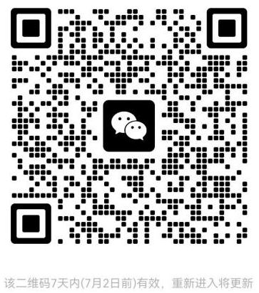
请各市参会人员加入会议工作群，及时关注会议动态，获取会议资料。
（二）直播路径
1.登录山东省中小企业公共服务平台网站，会议当天进入观看。
网址：http://www.smesd.com.cn

2.关注“山东省中小企业”公众号，会议当天进入观看。

